====================== 宽带接入技术 指的是网民如何接入Internet的技术



ADSL拨号上网 非对称用户数字链路（**ADSL 非对称用户数字链路**） 【subscriber 订阅者 不就是用户么！ 非对称数字用户线路】

家里有电话线 有一个分离器 分离器接电话和ADSL的调制解调器 也就是猫 然后ADSL接我们计算机的网卡 ==== 这样 既不影响我上网 也不影响我打电话 ----- 如何实现的？

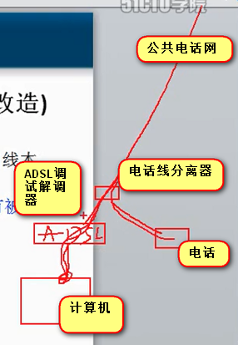

两不误的实现的原理：

画一个网线 代表电话线



这个能够传的频率 信号频率在0-1MHz 都可以通过电话线 这是一个什么概念？

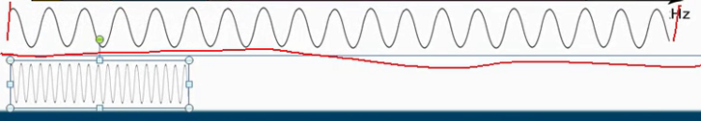

一个是高频 一个低频

我们打电话的信号的频率是300Hz -3400Hz 这样频带上面的高频是没有用上的

3400Hz < 4000Hz =4kHz 所以 这样 声音信号<4Hz是这么来的

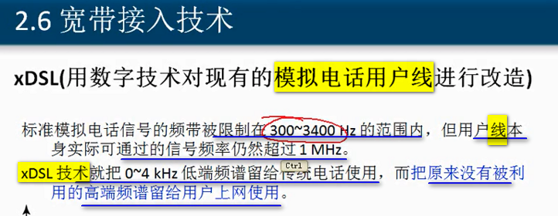

ADSL会拿着后面高频来传播后面上网的数据

现在看一个图

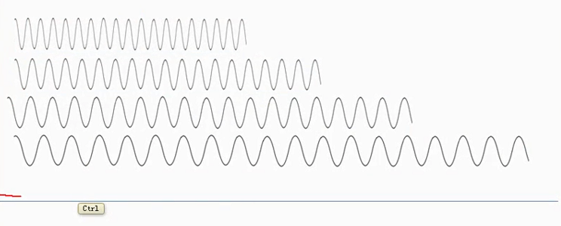

所以 可以在这根线上进行FDM进行信号的传递

这相当于一个大马路上可以同时跑多个汽车

ADSL用的是DMT技术

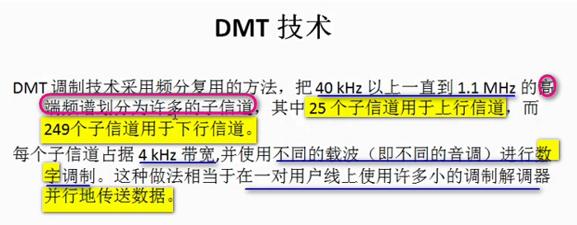

【ADSL的非对称 体现在一个是上行信道是25个子信道 下行信道是249个子信道】

网民上网 大多数从互联网上下载数据多 上传东西少 ---- 因此 同样是电话子信道 25个子信道用于上传流量 249个子信道用于下载的流量

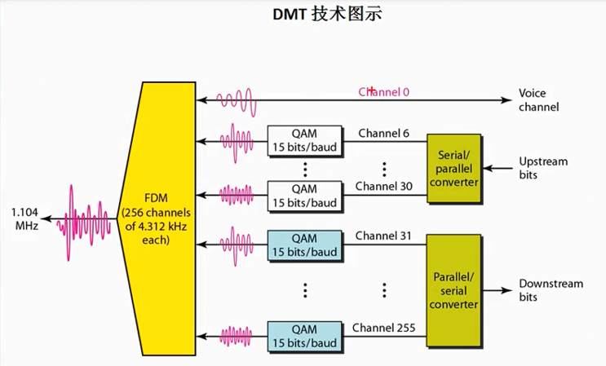

Channel0是语言传输 是低频

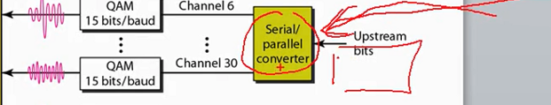

Upstream bits 上行子信道中 计算西传入的Upstream bits 经过所谓的“Serial/Parallel Converter”---- 所谓的串行/并行转换器 ----- 从串行的数据转换成并行的数据【这样才能多路快速传输】【是串行->并行】==== 计算机发一个数据过来 传到Internet上 会把这个数据进行并行处理 分担到多个信道在Internet上面传 ------

【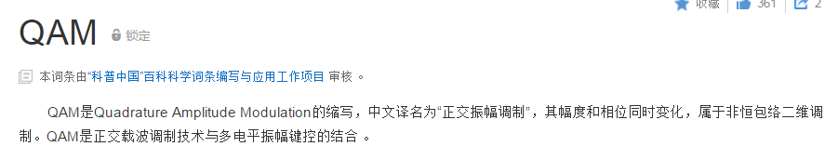】

现在互联网的下载数据从多个信道并行传递过来了

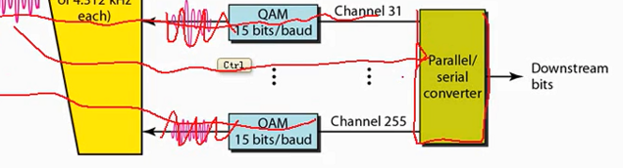

这个时候 Parallel/Serial convertor会把并行的数据转换成串行的数据交给计算机机型处理

ADSL不对称的原因：

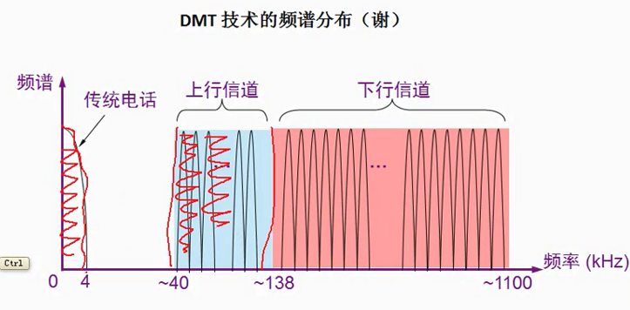

上行 下行的信道宽度 流量是非对称的 ---- 其实可以做成对称的

**但是我们的电话线总体传输数据的能力是固定的 不可能无限制划分信道**

ADSL的组成

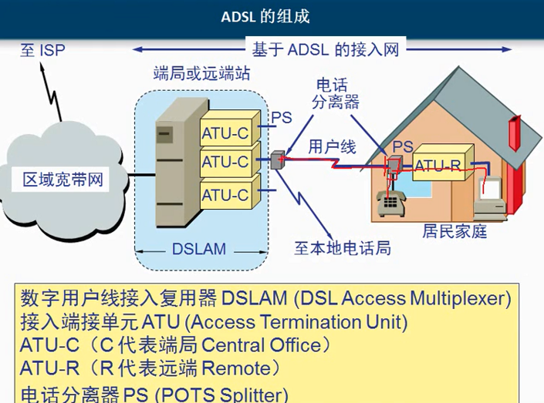

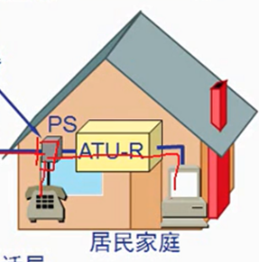 ----- 这个电话线经过分离器 分别接到了电话和电脑

然后我们的运营商 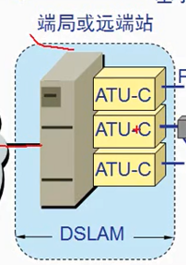 运营商接到了Internet上面

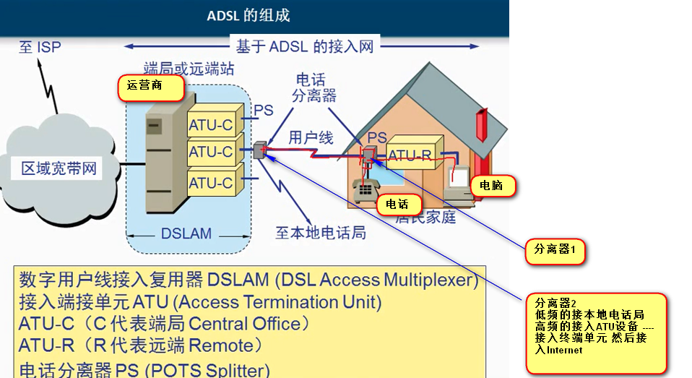

这样过来的信号(通过分离器) 把低频的信号送到了电话局 然后高频的部分送给了Internet

【实质就是声音信号和计算机请求数据信号在信道上面进行FDM ---- 然后经过分离器 低频送给电话局 高频送给Internet网】

======= 宽带接入技术还有光纤同轴混合网

我们家的 都有有线电视 ----- 有线电视把小区都连接了

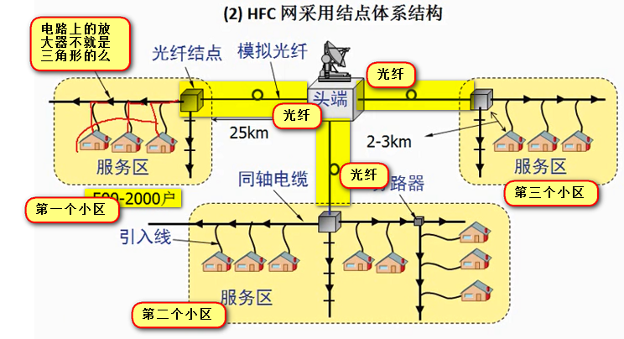

【本来是三个互不关联的三个小区 这些小区都是有线电视网络覆盖的 ---- 然后通过建立的头端 使用光纤 通过光纤节点接入小区的无线电视网的同轴电缆 这样 就把相对独立的小区通过光纤联系起来了】

建立头端 通过光纤分别接入有线电视的铜线线路 ------ 现在使用有线电视的线路接入internet 这里就头端需要卫星电视提供internet的接入 或者通过其他的光纤提供头端接入internet的访问 这样就省去了到小区的线路 ---- 使用现有的小区的有线电视的铜线网路进行internet的访问

ADSL使用的是电话提供的internet访问

HFC是使用小区已有的有线电视网提供Internet访问

距离要求：光纤是25KM 同轴电缆是2-3KM

HFC这样要求每个家庭 安装一个用户接口盒

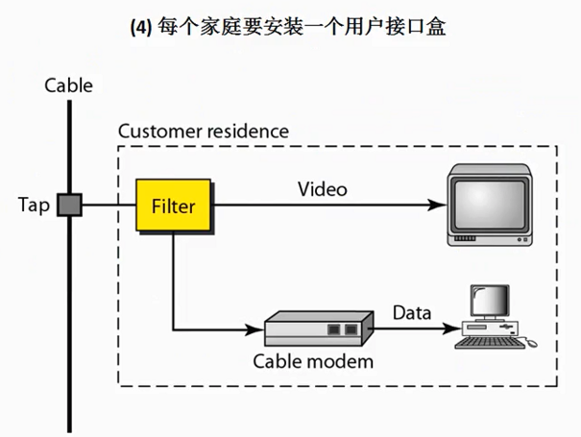

这个用户接口盒

一个是接调试解调器到电脑

另一个接电视 这个和ADSL中的分离器一样（一个接电话 另一个接电脑）

HFC的优点

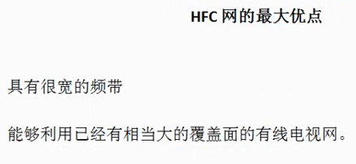 

【这个原因就是 整个internet接入网络中 既有光纤 也有同轴电缆 所以 是hybrid fiber-coaxial 混合光纤-同轴电缆 网络】

【ADSL是使用电话线 进行Internet访问 这个HFC是使用小区的有线电视网进行Internet访问】

========= FTTH FTTP FTTC FTTN FTTO FTTB

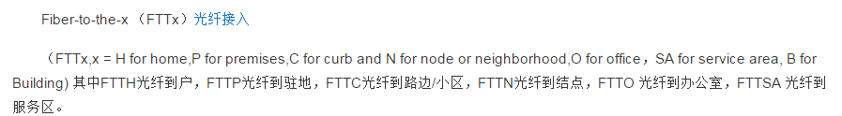

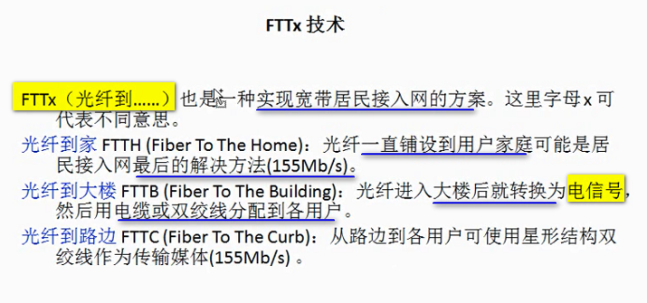

这个统称为**光纤到户（光纤到家 - 光纤到大楼 - 光纤到路边）**

一般在城市 为了方便小区的用户上网 这样 不用有线电视网 也不用电话网 直接拉一根光纤 让小区的居民直接上网 不用猫就能上网 不用其他设备进行调制

光纤到家这种在大城市可以直接上网

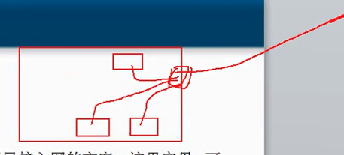

在偏僻的山村 就一家上网 让电信拉一根光纤 这就非常贵 不合适

这个就是宽带接入技术

【所以 有ADSL拨号上网 ----- 非对称数字用户线路 有HFC 混合同轴电缆 和 Fttx 光纤到xx】